GRUPPO DI LAVORO SULLE ZOONOSI - CV breve

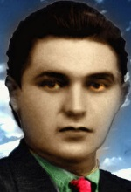
[immagine attuale]

Nome:

Professione:

Appartenenza a Società scientifiche (ORCID position):

Qualificazioni:
Fornire il quadro formativo e di esperienze pertinente alle attività del Gruppo di Lavoro. Descrivere il grado di responsabilità in merito ai precedenti incarichi pertinenti.

Impiego:
Descrivere la posizione attuale ricoperta, elencare in ordine inverso i lavori collegati svolti negli ultimi anni.

Contatti:
Recapito ufficio:
Tel:
Fax:
email:

